Informatyka

Dzień dobry Klaso Szósta!
Wracamy na stronę https://scratch.mit.edu/
Przypomnijcie sobie dane logowania i zalogujcie się na swoje konto. Na dzisiejszej lekcji nauczymy się porządkować swoje projekty oraz kolekcjonować projekty innych, które nam się spodobają. W tym celu utworzymy na swoim koncie "Studio". Otwórzcie filmik, który otrzymaliście w mailu, a następnie wykonajcie poniższe polecenia.
Studio w społeczności Scratcha
1. Otwórz Moje rzeczy.
2. Kliknij przycisk Nowe studio i wpisz nazwę studia (w miejscu Untitled Studio).
3. Dodaj do studia wybrane projekty: twoje lub innych użytkowników.
4. Jeśli chcesz zezwolić innym na umieszczanie projektów w tym studiu, zaznacz opcję Allow anyone to add projects.
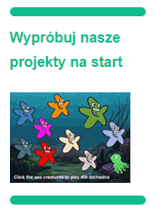
Dodawanie projektów do studia
1. Wróć na stronę główną Scratch i kliknij przycisk: Wypróbuj nasze projekty na strart
2. Przejrzyj projekty i wybierz ten, który najbardziej Ci się podoba.
3. Odszukaj i kliknij przycisk Dodaj do studia

Jako potwierdzenie swojej pracy prześlijcie na mój adres mailowy tytuł projektu, który najbardziej przypadł Wam do gustu. Dobrej zabawy!

